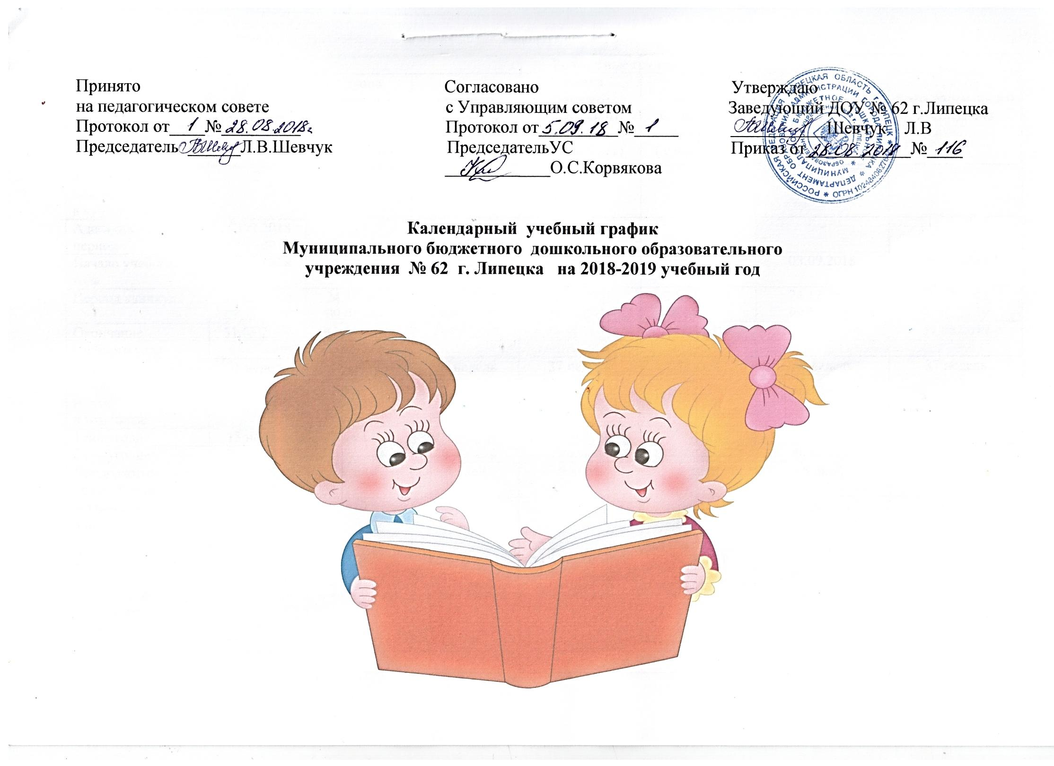

Учебный план групп общеразвивающей направленности
Образовательные  области | Количество часов в неделю по группам
 | 1-я младшая группа | 2-я младшая  группа | Средняя  группа | Старшая  группа | Подготовительная  группа | ГКП
1.Физическое развитие
Физическая культура | 2 | 3 | 3 | 3 | 3 | 3
2. Познавательное развитие
ФЭМП | 1 | 1 | 1 | 1 | 2 | 1
ФЦКМ | 1 | 0,75 | 0,75 | 0,75 | 0,75 | 0,75
3. Речевое развитие
Развитие речи | 1 | 1 | 1 | 1 | 1 | 1
Подготовка к обучению грамоте | - | - | - | 1 | 1 | -
4. Социально-коммуникативное развитие
Формирование основ безопасного поведения в быту, социуме, природе | - | 0,25 | 0,25 | 0,25 | 0,25 | 0,25
5. Художественно-эстетическое развитие
Рисование | 1 | 0,5 | 0,5 | 1 | 1 | 0,5
Лепка | 1 | 0,5 | 0,5 | 1 | 1 | 0,5
Аппликация | - | 0,5 | 0,5 | 1 | 1 | 0,5
Конструктивно-модельная деятельность | - | 0,5  - | 0,5  - | - | - | 0,5  -
Музыка | 2 | 2 | 2 | 2 | 2 | 2
дополнительные  образовательные услуги | - | - | - | 2 | 2 | -
Итого в неделю | 9 | 10 | 10 | 12 | 13 | 10
Итого в месяц | 36 | 40 | 40 | 56 | 60 | 40

Совместная деятельность:
Приобщение к художественной литературы
Конструктивно-модельная деятельность

Учебный план логопедической группы

Образовательные  области | Количество часов в неделю по группам
 | Старшая логопедическая группа
1.Физическое развитие
 | I период | II период | III период
Физическая культура | 3 | 3 | 3
2. Познавательное развитие
ФЭМП | 1 | 1 | 1
ФЦКМ | 0,75 | 0,75 | 0,75
3. Речевое развитие
Развитие речи | 3 | 4 | 5
Развитиет связной речи | 1 | 1 | 1
Формирование лексико – грамматических категорий | 1 | 2 | 2
Формирование звукопроизношения | 1 | 2 | 2
Подготовка к обучению грамоте | - | - | -
4. Социально-коммуникативное развитие
Формирование основ безопасного поведения в быту, социуме, природе | 0,25 | 0,25 | 0,25
5. Художественно-эстетическое развитие
Рисование | 0,5 | 0,5 | 0,5
Лепка | 0,5 | 0,5 | 0,5
Аппликация | 0,5 | 0,5 | 0,5
Конструктивно-модельная деятельность | 0,5 | 0,5 | 0,5
Музыка | 2 | 2 | 2
Психолого-педагогическое сопрвождение | 1 | 1 | 1
Итого в неделю | 13 | 14 | 15
Итого в месяц | 52 | 56 | 60

